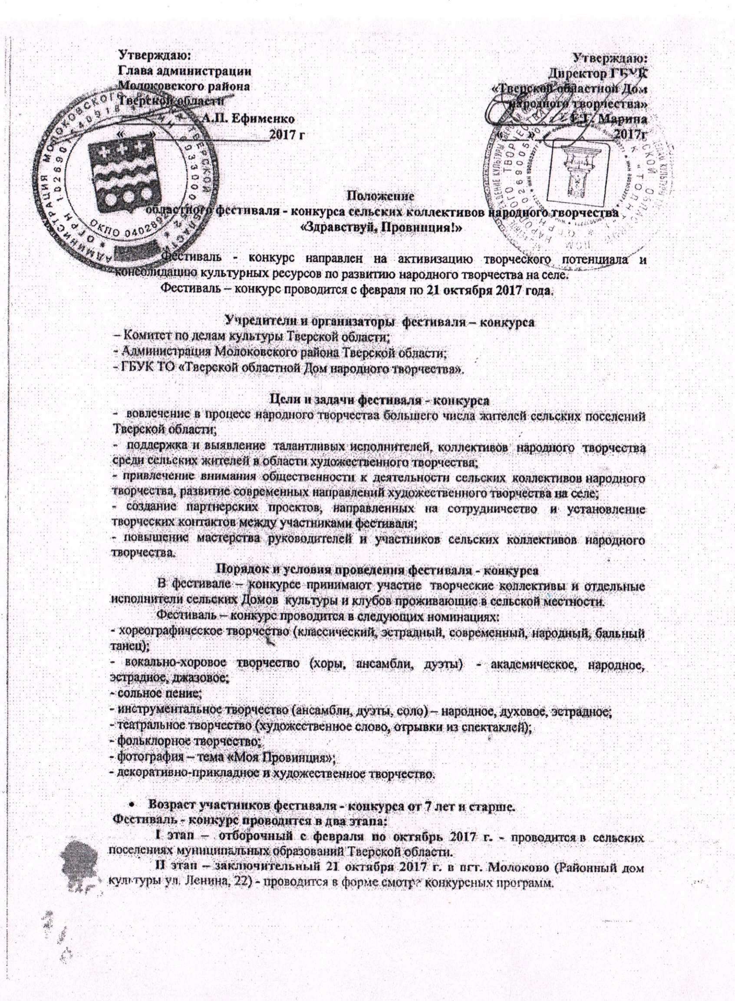Конкурсные программы муниципальных образований продолжительностью не более 30 мин. В конкурсной программе муниципальных образований принимают участие творческие коллективы и отдельные исполнители – победители первого этапа по номинациям.
Участие коллективов и отдельных исполнителей по всем номинациям от одного МО не является обязательным условием.
Муниципальные образования представляют выставку работ мастеров ДПТ и ХТ, фотолюбителей на площади не более 4м².
Для участия в заключительном этапе фестиваля - конкурса необходимо направить до 1 октября 2017 г. в адрес ТОДНТ анкету-заявку (Приложение 1).

Жюри фестиваля – конкурса и критерии оценки выступлений
Состав жюри первого этапа фестиваля - конкурса формируется Оргкомитетами муниципальных районов Тверской области, в жюри входят ведущие специалисты народного творчества муниципальных районов Тверской области. Члены жюри рекомендуют лучшие коллективы, исполнителей на заключительный этап фестиваля.
Состав жюри заключительного этапа фестиваля - конкурса формируется Тверским областным Домом народного творчества. В жюри входят ведущие специалисты народного творчества Тверской области.
Жюри фестиваля-конкурса оценивает:
- исполнительский уровень,
- соответствие репертуара творческим возможностям и возрастным особенностям исполнителей,
- сложность исполняемого произведения,
- артистизм,
- мастерство,
- сценическую культуру,
- уровень подготовки исполнителей.
Жюри заключительного этапа определяет лауреатов и дипломантов фестиваля – конкурса.

Награждение участников фестиваля
Участники фестиваля – конкурса награждаются дипломами.
Лучшим коллективам, исполнителям, мастерам ДПТ И ХТ присваивается звание лауреатов I, II, III степени, а также дипломантов I, II III степени по номинациям с вручением дипломов и призов.

Финансовые условия
Финансирование первого этапа областного фестиваля - конкурса осуществляется за счет средств местного бюджета муниципальных образований Тверской области.
Финансирование заключительного этапа фестиваля осуществляется на долевых началах за счет средств бюджетов муниципальных образований Тверской области и средств областного бюджета.

Контактное лицо - заведующая организационно-массовым отделом ТОДНТ Доронина Вероника Алексеевна.
Телефоны: 8-(4822)-35-75-34, (факс) 8-(4822) – 34-25-16, E-mail: dnt-tv@rambler.ru

Приложение 1

З А Я В К А
на участие в областном фестивале - конкурсе сельских коллективов народного творчества «Здравствуй, Провинция!»

21 октября 2017 г. пгт. Молоково

Муниципальное образование:____________________________________________________

Для конкурсных программ

Наименование учреждения  коллектива, исполнителя | Название коллектива, Ф.И.О. солиста, | Ф.И.О. руководителя,  Телефон, Е-mail | Репертуар конкурсного выступления коллектива, солиста | Кол-во чел. | Необходимое техническое оборудование

Для мастеров ДПТ и ХТ

Наименование учреждения  мастера | Ф.И.О. мастера  Телефон, Е-mail | Вид декоративно -прикладного творчества и ХТ | Выставочные работы  ( наименование, размеры) | Необходимое техническое оборудование

Ответственное лицо (с указанием должности), отвечающее за участие коллективов, исполнителей_____________________________________________ Контактный телефон, факс, Е-mail:__________________________________________

«_____» _____________2016 г.
М.П. | (Подпись ответственного лица  с указанием должности)

